
Manual técnico Buscaminas
Semana: 10

Nombre del estudiante:
Marco Vásquez, Rafael Busmail

Número de cuenta:
22541183, 2254

Sede de estudio:
Unitec San Pedro Sula

Docente:
MSc. Paul Idiáquez
Sección:
38
Fecha de entrega:

Contenido
No se encontraron entradas de tabla de contenido.

Estructura del código y gestión de memoria

Asignación dinámica y liberación de memoria (puntero doble)
La matriz lógica del juego se implementa en la clase Tablero (tablero.h/tablero.cpp) mediante un puntero doble de tipo Celda**. En tablero.cpp en el constructor apoyándonos de una variable matriz (puntero sencillo de tipo Celda*) y usando un for simple asignamos las columnas de cada fila. Con el destructor hacemos el proceso inverso, recorriendo un for vamos liberando cada matriz[i] que se reservó y al finalizar se borra con delete[] toda la matriz y esta se asigna a nullptr.
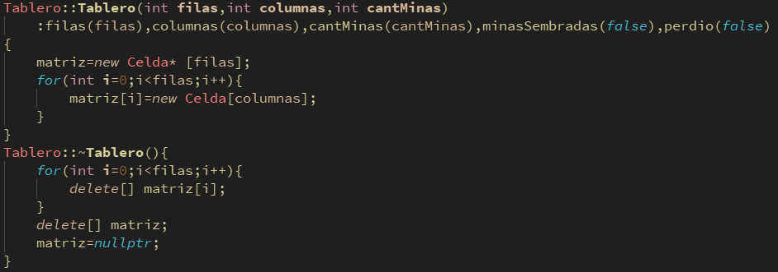
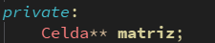

Algoritmo recursivo de expansión (Flood Fill)
Este algoritmo de despeje automático es implementado en abrirCelda en tablero.cpp y es usado cuando una casilla no tiene minas alrededor. Es recursivo y cuenta con 3 casos base:
- Valida que este dentro del tablero (la celda, si se sale se detiene)
- Valida si tiene una mina (si la hay se detiene)
- Valida que la celda no este revelada y que no tenga una bandera (si ocurre se detiene)
Como función:
Esta función permite que cuando el usuario de clic las celdas vacías se liberen. Si las celdas vecinas no entran dentro de alguno de los casos base se evalúan las 8 celdas alrededor de la celda que se abrió. Este proceso se repite hasta que uno de los casos base se cumpla.
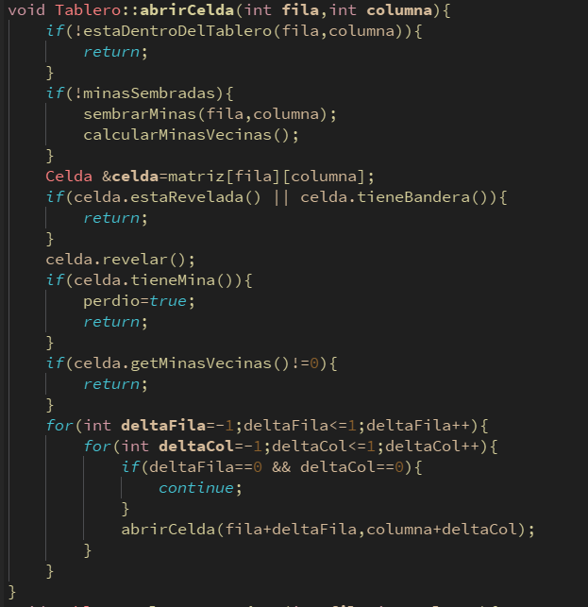

Mapeo de eventos e intercepción gráfica (VistaJuego)
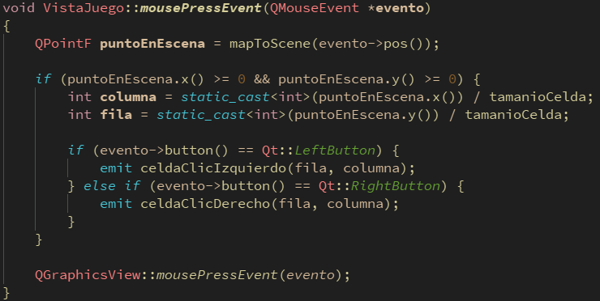
La clase VistaJuego (vistajuego.cpp) hereda de QGraphicsView e intercepta los clics del mouse para traducirlos a posiciones lógicas del tablero. Los clics se diferencian entre derecho e izquierdo para realizar la acción correspondiente (revelar o colocar bandera).

Persistencia de archivos y arreglos dinámicos (GestorPuntajes)
Esta parte del código funciona con un algoritmo de dos pasadas para la lectura/escritura de archivos haciendo uso de streams:
- Pasada 1 (conteo): El archivo se lee de forma secuencial con un ciclo while(archivo>> …) únicamente para contar el número exacto de registros guardados.
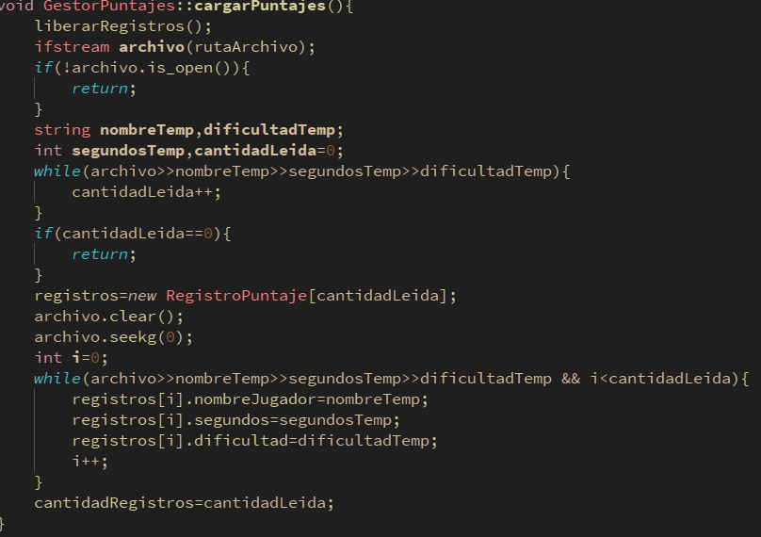
- Pasada 2 (carga efectiva): Con la cantidad ya conocida, se dimensiona exactamente el bloque dinámico de RAM (registros=new RegistroPuntaje[cantidadLeida]). El puntero se reposiciona al inicio del archivo con seekg(0) y clear(), rellenando el arreglo dinámico creado con los datos guardados.

